平成３０年 １０月 吉日

各 位

国土環境緑化協会連合会

国土環境緑化協会関東支部

簡易吹付法枠協会関東支部

マザーソイル協会関東地方支部

防災・環境に配慮した のり面緑化技術講習会

緑化・環境ＣＰＤ協議会 認定プログラム
（申請ＣＰＤ単位：３．５ポイント予定）

拝啓 時下益々ご清栄のこととお慶び申し上げます。
近年、地域環境の保全は大きな社会的課題となり、中でも「防災・環境への配慮・コスト縮減」は、より重要視されております。この度、「国土の保全」の立場からとらえたのり面緑化工に関す
る技術講習会を開催致します。
ご多忙中恐れ入りますが、是非とも万障お繰り合わせのうえ、ご出席下さいますようお願い申し
上げます。
敬具

記

１．日 時：平成３０年１１月２９日（木） １３：００～１７：００

２．場 所：【リロの会議室 ９階大会議室】
神奈川県横浜市中区山下町252 グランベル横浜ビル

３．：無 料

４．基調講演：岩手大学 農学部 砂防学研究室
教 授 井良沢 道也
「平成30年7月豪雨による西日本土砂災害から学ぶこと～
近年多発する自然災害にどう備えるべきか～」

５．講 演：簡易吹付法枠協会
「 平成29年度準推奨技術
（新技術活用システム検討会議（国土交通省）） ｿｲﾙｸﾘｰﾄ工法 」
国土環境緑化協会・マザーソイル協会
「 近年ののり面緑化工技術」

６．お申し込み・お問い合わせ
国土環境緑化協会連合会 関東支部事務局
（日本植生㈱ 神奈川営業所内） 担当：高澤・宮川
TEL(045)470-1514 FAX(045)470-1524

７．建設系CPD協議会加盟団体の主催する講習会受講記録を、地盤工学会、全国土木施工管理技士会連合会、農業農村工学会のいずれかにCPD申請する場合は、所属団体名、会員番号を控えていただき、ご参加いただきますよう宜しくお願い申し上げます。

８．誠にお手数ではございますが､１１月２０日（水）までにご参加の
有無を別紙ＦＡＸにて、ご連絡頂けますようお願い申し上げます。

その他 ： 誠に申し訳ございませんが、会場の都合により、定員96名様になり次第、
受付を終了させて頂きます。

技術講習会スケジュール

時 間 | 内 容 | 講 師
13：00 ～ 13：05 | 開会挨拶
13：05 ～ 14：35 | ●基調講演  「平成30年7月豪雨による西日本土砂災害から学ぶこと～近年多発する自然災害にどう備えるべきか～」 | 岩手大学 農学部  砂防学研究室  教授 井良沢 道也
14：35 ～ 14：45 | 休 憩
14：45 ～ 15：45 | ●技術説明Ⅰ  「近年の のり面緑化工技術」 | 国土環境緑化協会  本部技術委員長  マザーソイル協会  本部広報委員長  小田 高史
15：45 ～ 15：55 | 休 憩
15：55 ～ 16：55 | ●技術説明Ⅱ  「平成29年度 準推奨技術  （新技術活用システム検討会議（国土交通））  ソイルクリート工法」 | 簡易吹付法枠協会  本部技術委員  植木 忠
16：55 ～ 17：00 | 質疑応答

国土環境緑化協会連合会
関東支部事務局 宛 （日本植生㈱ 神奈川営業所内）

ＦＡＸ（０４５）－４７０－１５２４

防災・環境に配慮したのり面緑化技術講習会

参 加 申 込 書

参 加 ・ 不参加
（ご希望を○で囲って下さい）

貴 所 属 名 | 部 課 所 | お 役 職 | ご 芳 名
- 講習会に先立ちまして、事前のご意見・ご質問がございましたらご記入下さい。

注）建設系CPD協議会加盟団体の主催する講習会受講記録を、地盤工学会、全国土木施工管
理技士会連合会、農業農村工学会のいずれかにCPD申請する場合は、所属団体名、会員番号を控えていただき、ご参加いただきますよう宜しくお願い申し上げます。

防災・環境に配慮したのり面緑化技術講習会 」 会場（地図）

●場 所 ： 【リロの会議室 ９階大会議室】
神奈川県横浜市中区山下町252 グランベル横浜ビル９Ｆ

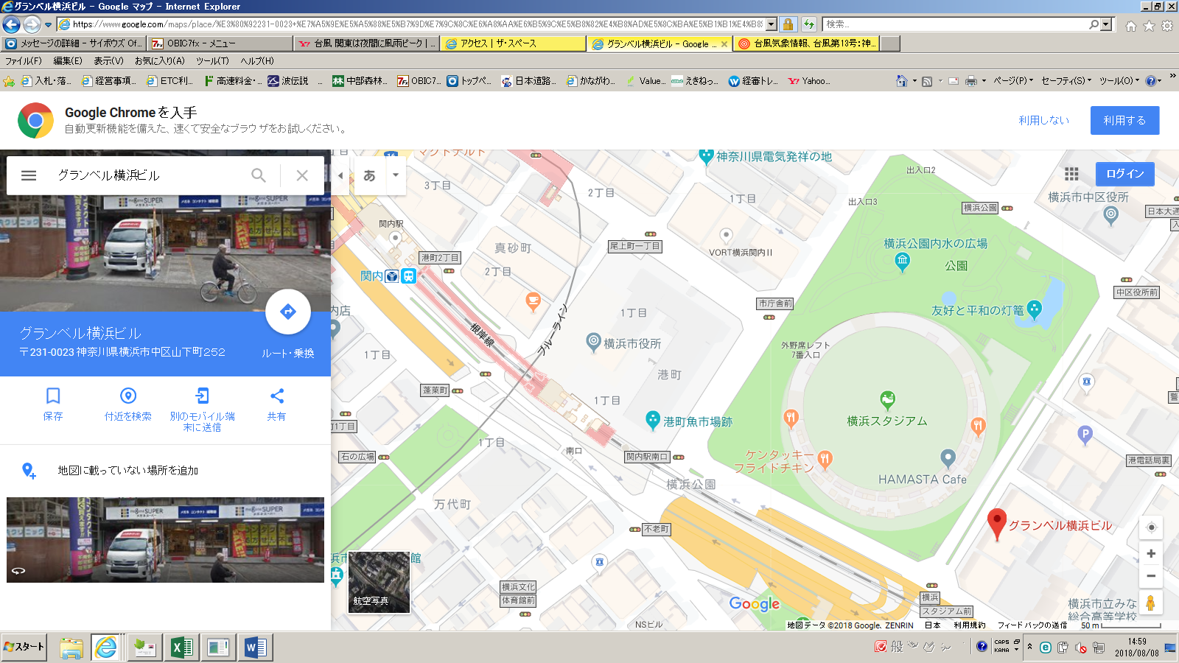

〒231-0023
神奈川県横浜市中区山下町252
グランベル横浜ビル 1・3～4・9階
・根岸線「関内」駅 徒歩5分
・みなとみらい線「日本大通り」駅 徒歩8分
・横浜市営地下鉄（ブルーライン）「伊勢佐木長者町」駅 徒歩11分
関内横浜スタジアム前

